BoxCycle – Ihr Startup für wiederverwendbare Kunststoffboxen

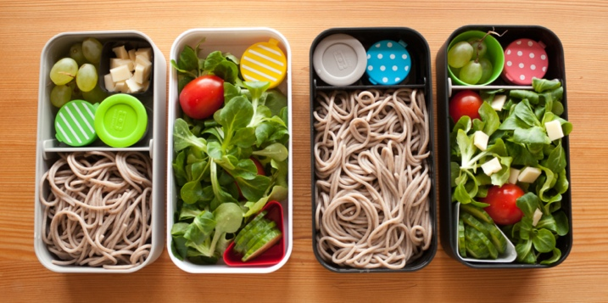
Bildquelle: “Bento with soba noodles” von Andreas F. Borchert lizenziert unter CC BY-SA 3.0,
https://commons.wikimedia.org/wiki/File:Bento_with_soba_noodles_07_03_2013.jpg [Stand 2022-06-28]

Essen To-Go und dann Müll ohne Ende… Dem wollen Sie ein Ende setzen. Sie entwickeln ein ausgefeiltes Pfandsystem für die Verpackung. Das Essen wird in teilnehmenden Restaurants in Kunststoffboxen verkauft, die zurückgebracht und erneut verwendet werden können. Ihre Idee kommt in Ihrer Region gut an: Viele Restaurants melden sich an und Sie können nach ersten Umfragen und Schätzungen relativ sicher davon ausgehen, dass Sie 2000 Pfandboxen für jeweils $10 €$ verkaufen können. Sie beschließen durchzustarten, gründen das Start-Up BoxCycle und beginnen mit den Planungen. Sie brauchen einerseits die Boxen für den Start des Projekts, andererseits aber auch eine Marketingstrategie, Startkapital, Genehmigungen und Personal. Sie planen eine regionale Produktion der Kunststoffboxen und erhalten die Angebote zweier lokaler Firmen:

Firma 1 stellt Kunststoffartikel aus Recycling-Kunststoff her, der aus alten Plastikflaschen hergestellt wird. Die Kapazitäten sind dort relativ klein. Wenn in Ihrem Produktionszeitraum eine gewisse Stückzahl überschritten wird, muss die Firma die Produktion zu höheren Kosten pro Stück erweitern.

Firma 2 hat deutlich größere Kapazitäten, veranschlagt jedoch für geringe Stückzahlen höhere Preise. Der Kunststoff ist kein Recycling-Material, sondern herkömmlicher Kunststoff aus Erdöl.

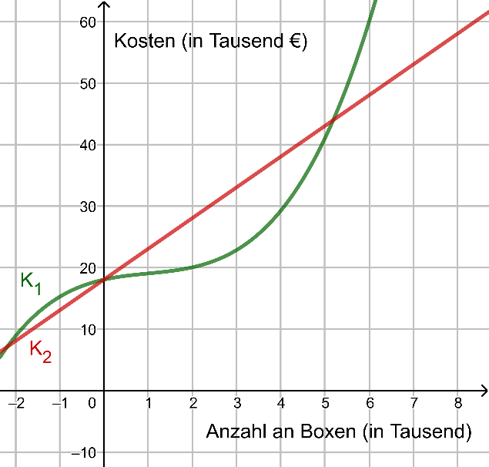
Eine Freundin, die BWL studiert, unterstützt Sie bei den Kalkulationen. Sie erstellt zwei Kostenfunktionen für die beiden Angebote. Diese geben Ihre gesamten Kosten in Abhängigkeit von der Anzahl an produzierten Plastikboxen an.

$$K_{1}(x) = 0,3x³ - 0,9x² + 1,6x + 18$$
$$K_{2}\left(x\right)= 5x+18$$

$x$ – Anzahl an produzierten Boxen in Tausend
$K(x)$ – Kosten in Tausend Euro

Für die Einnahmefunktion E ergibt sich mit einem Verkaufspreis von $10 €$:

$$E(x) = 10x$$
Abbildung 1: Graphen der beiden Kostenfunktionen
Für die Gewinnfunktionen ergibt sich:

$$G_{1}\left(x\right)= E\left(x\right)- K1\left(x\right)= 10x-K1\left(x\right)=- 0,3x³ + 0,9x² + 8,4x – 18=- 0,3 (x+5)(x-2)(x-6) \\ G_{2}\left(x\right)=E\left(x\right)- K2\left(x\right)= 10x-K2(x)=5x-18$$

Hierbei wird angenommen, dass alle produzierten Boxen verkauft werden. Sie haben zu Beginn 2000 Vorbestellungen. Wie viele mehr Sie verkaufen können, ist unklar und hängt natürlich auch davon ab, wie geschickt Sie das Pfandsystem bewerben. In der Vorstandssitzung Ihres Unternehmens muss nun entschieden werden, welche Firma beauftragt wird.

Stundenfrage:
Welches der beiden Angebote für die Produktion der Kunststoffboxen wählen Sie?

Aufgaben

- Analysieren Sie die Situation mathematisch:
Beschreiben und begründen Sie den Verlauf der gegebenen Funktionen für Kosten, Einnahmen und Gewinn der beiden Varianten der Plastikboxen (Recycling-Variante und herkömmliche Variante).
Führen Sie dazu auch eine Kurvendiskussion der Gewinnfunktionen durch.
Vergleichen Sie die Gewinnfunktionen.
Ordnen Sie Ihren Berechnungen die unten gegebenen ökonomischen Fachbegriffe zu.
Bei Schwierigkeiten nutzen Sie bitte die Hilfekarten.

- Entwickeln Sie Entscheidungskriterien.
Legen Sie Ihre unternehmerischen Ziele fest. Von welchen Eigenschaften und Gegebenheiten hängt Ihre persönliche Entscheidung ab?
Ergänzen Sie Ihre Liste mit den möglichen Entscheidungskriterien, die in dem Kasten unten aufgeführt sind.

- Legen Sie Vor- und Nachteile der beiden Varianten der Kunststoffboxen in Bezug auf die Entscheidungskriterien dar. Verwenden Sie dabei die ökonomischen Fachbegriffe.
Begründen Sie Ihre persönliche Entscheidung unter Bezugnahme auf die Entscheidungskriterien.

Zusatzaufgabe
Setzen Sie sich kritisch mit der Modellierung der Kosten und des Gewinns in dieser Aufgabe auseinander.
Was erscheint Ihnen realistisch, was eher weniger? Welche Faktoren führen zu Unsicherheiten bei derartigen Modellierungen?

Ökonomische Fachbegriffe: Ordnen Sie den Begriffen die mathematischen Größen zu.

- Kosten
- Einnahmen
- Gewinn
- Gewinnschwelle: Stückzahl, ab der der Gewinn positiv ist
- Gewinngrenze: Stückzahl, ab der der Gewinn negativ ist (Verlust)
- Maximaler Gewinn
- Gewinnmaximale Ausbringungsanzahl: Stückzahl bei maximalem Gewinn

Mögliche Entscheidungskriterien:
Risikofreudigkeit, Ressourcen um das Projekt voranzubringen, Ökologie, Ausbaumöglichkeiten des Projekts, Maximaler Gewinn

Hilfekarten bei Schwierigkeiten
Die Kostenfunktionen – Tipp 1  Graphen der Kostenfunktionen in Abbildung 1:  Geben Sie an, was auf der x- und der y-Achse in Bezug auf die Produktion der Plastikboxen aufgetragen ist. | Auf der x-Achse ist die Anzahl an produzierten Boxen aufgetragen, auf der y-Achse sind die Kosten für die Produktion aufgetragen  Die Kostenfunktionen – Tipp 2  Beschreiben Sie den Verlauf der beiden Graphen der Kostenfunktionen aus Abbildung 1. Gehen Sie dabei auf die Steigung der Graphen ein. Sie entspricht den Kosten pro produzierte Box. Diese sind bei der Kostenfunktion 1 abhängig von der Anzahl an produzierten Boxen, bei der Kostenfunktion 2 hingegen nicht.
Die Kostenfunktionen – Tipp 3  Bringen Sie die Beschreibung des Verlaufs in Bezug zu den Informationen aus dem Einführungstext zu den Angeboten der beiden Firmen. | Die Kostenfunktionen – Lösung  Beide Funktionen schneiden die y-Achse bei 18. Dies ist gleichbedeutend mit Investitionskosten in Höhe von 18000€, die auch entstehen, wenn keine Boxen produziert werden.  Kostenfunktion 1: Für positive x ist die Steigung von K₁ zunächst gering. Das heißt, die Kosten steigen mit ansteigender Anzahl an Boxen nur geringfügig an. Die Steigung von K₁ nimmt dann ab x≈3 stark zu. Dies ist gleichbedeutend mit einer starken Zunahme der Kosten pro zusätzlich produzierte Box aus Recycling-Kunststoff ab einer Produktionsmenge von ca. 3000 Stück wegen der kostenintensiven Erweiterung der Produktion.  Die Kostenfunktion 2 ist eine lineare Funktion mit einer Steigung von 5. Das heißt, die Kosten nehmen mit jeder produzierten Box um den gleichen Betrag (5€) zu.
Die Einnahmefunktion – Tipp 1  E(x) = 10x  Die Einnahmefunktion ist eine proportionale Funktion mit der Steigung 10. Die Steigung entspricht dem Preis für eine Box.  Erklären Sie, wie sich diese Einnahmefunktion aus dem Verkauf der Boxen ergibt. | Die Einnahmefunktion – Lösung  Die Einnahmefunktion ist eine proportionale Funktion mit der Steigung 10, da pro Box ein Betrag von 10€ eingenommen wird.
Gewinnfunktionen – Tipp 1  Der Gewinn ergibt sich aus der Differenz der Einnahmen und Kosten (Ausgaben). Die Gewinnfunktionen beschreiben, welchen Gewinn Sie in Abhängigkeit von der Anzahl an produzierten und verkauften Plastikboxen machen.  Ein negativer Gewinn bedeutet, dass die Kosten größer als die Einnahmen sind und Sie Verluste machen.  Schauen Sie sich die Funktionsgleichen der Gewinnfunktionen an. Um welche Funktionstypen handelt es sich?  Überlegen Sie sich, welche Berechnungen Sie bei einer Kurvendiskussion der Gewinnfunktionen durchführen können.  Ordnen Sie den Berechnungen die ökonomischen Fachbegriffe der Liste zu. | Gewinnfunktionen – Tipp 2 - Berechnungen  Bestimmen Sie die Nullstellen der beiden Funktionen und verknüpfen Sie diese mit den Begriffen Gewinnschwelle und Gewinngrenze.  Bestimmen Sie die Extrema von G₁ und verknüpfen Sie ihr Ergebnis mit den Begriffen Gewinnmaximum und gewinnmaximale Ausbringungsanzahl.  G₂ ist eine lineare Funktion. Erklären Sie, was dies in Bezug auf den Gewinn durch den Verkauf der Boxen bedeutet. Je größer… desto…  Bestimmen Sie die Schnittstelle der Gewinnfunktionen. Erklären Sie ihre Bedeutung in Bezug auf den Gewinn.

Gewinnfunktionen – Lösungskarte

Gewinnfunktion 1 | Gewinnfunktion 2
G₁(x)= E(x) – K₁(x) = 10x – K₁(x)  = - 0,3x³ + 0,9x² + 8,4x – 18  = - 0,3 (x+5) (x-2) (x-6) | G₂(x) = E(x) – K₂(x) = 10x – K₂(x) = 5x-18
Nullstellen  G₁(x) = 0  - 0,3 (x+5) (x-2) (x-6) = 0  Mit dem Nullproduktsatz ergibt sich:  [x₁=-5] x₂=2 x₃=6  Gewinnschwelle bei 2000 Boxen und Gewinngrenze bei 6000 Boxen | Nullstellen  G₂(x) = 0  5x-18 = 0  5x = 18  x= 3,6  Gewinnschwelle bei 3600 Boxen
Extrema  G`₁(x)= = - 0,9x² + 1,8x + 8,4  G``₁(x) = -1,8x + 1,8  G`₁(x) = 0  - 0,9x² + 1,8x + 8,4 = 0  x² - 2x – $\frac{28}{3}$ = 0  pq-Formel: $x_{1/2}=1±\sqrt{\frac{31}{3}}$  [x₁ ≈ -2,21] x₂ ≈ 4,21  G₁(4,21) ≈ 10,93  Die gewinnmaximale Ausbringungsanzahl liegt bei 4210 Boxen und der maximale Gewinn bei ca. 10930€. | Extrema  Bei G₂ handelt es sich um eine lineare Funktion. Sie ist streng monoton steigend und weist kein Extremum auf.  Der Gewinn nimmt demnach mit ansteigender Stückzahl immer weiter zu, es gibt kein Gewinnmaximum.
Schnittstelle der Gewinnfunktionen
G₁(x) = G₂(x)
- 0,3x³ + 0,9x² + 8,4x – 18 = 5x-18 |+18; -5x
- 0,3x³ + 0,9x² + 3,4x = 0
x(-0,3x²+0,9x+3,4) = 0
Nullproduktsatz: x₁= 0
-0,3x²+0,9x+3,4 =0
x² -3x – $\frac{34}{3}=0$
pq-Formel: $x_{1/2}≈1,5±3,69$
[x₁ ≈ -2,19] x₂ ≈ 5,19 Die Schnittstelle der Gewinnfunktionen liegt bei ca. 5,19.

Musterlösungen
- Analysieren Sie die Situation mathematisch:
Kostenfunktionen
Die Kostenfunktionen sind beide streng monoton steigend. In Bezug zur Anwendungsaufgabe ist der Bereich für x>0 relevant, da es keine negativen Produktionsmengen geben kann. Beide Funktionen schneiden die y-Achse bei 18. Dies ist gleichbedeutend mit Investitionskosten in Höhe von 18000€, die auch entstehen, wenn keine Boxen produziert werden.

Für positive x ist die Steigung bei Kostenfunktion 1 zunächst gering. Das heißt, die Kosten steigen mit ansteigender Produktionsmenge nur geringfügig an. Die Steigung von K₁ nimmt ab ca. x=3 stark zu. Dies ist gleichbedeutend mit einer starken Zunahme der Kosten pro zusätzlich produzierte Box aus Recycling-Kunststoff ab einer Produktionsmenge von ca. 3000 Stück, was unter anderem mit der kostenintensiven Erweiterung der Produktion erklärt werden kann.

Die Kostenfunktion 2 ist eine lineare Funktion mit einer Steigung von 5. Das heißt, die Kosten nehmen mit jeder produzierten Box um den gleichen Betrag (5€) zu.

Einnahmefunktion

Die Einnahmefunktion ist eine proportionale Funktion mit der Steigung 10, da pro Box ein Betrag von 10€ eingenommen wird.

Gewinnfunktionen

Gewinnfunktion 1 | Gewinnfunktion 2
G₁(x)= E(x) – K₁(x) = 10x – K₁(x)  = - 0,3x³ + 0,9x² + 8,4x – 18  = - 0,3 (x+5) (x-2) (x-6) | G₂(x) = E(x) – K₂(x) = 10x – K₂(x) = 5x-18
Nullstellen  G₁(x) = 0  - 0,3 (x+5) (x-2) (x-6) = 0  Mit dem Nullproduktsatz ergibt sich:  [x₁=-5] x₂=2 x₃=6  Gewinnschwelle bei 2000 Boxen und Gewinngrenze bei 6000 Boxen | Nullstellen  G₂(x) = 0  5x-18 = 0  5x = 18  x= 3,6  Gewinnschwelle bei 3600 Boxen
Extrema  G`₁(x)= = - 0,9x² + 1,8x + 8,4  G``₁(x) = -1,8x + 1,8  G`₁(x) = 0  - 0,9x² + 1,8x + 8,4 = 0  x² - 2x – $\frac{28}{3}$ = 0  pq-Formel: $x_{1/2}=1±\sqrt{\frac{31}{3}}$  [x₁ ≈ -2,21] x₂ ≈ 4,21  G₁(4,21) ≈ 10,93  Die gewinnmaximale Ausbringungsanzahl liegt bei 4210 Boxen und der maximale Gewinn bei ca. 10930€. | Extrema  Bei G₂ handelt es sich um eine lineare Funktion. Sie ist streng monoton steigend und weist kein Extremum auf.  Der Gewinn nimmt demnach mit ansteigender Stückzahl immer weiter zu, es gibt kein Gewinnmaximum.
Schnittstelle der Gewinnfunktionen
G₁(x) = G₂(x)
- 0,3x³ + 0,9x² + 8,4x – 18 = 5x-18 |+18; -5x
- 0,3x³ + 0,9x² + 3,4x = 0
x(-0,3x²+0,9x+3,4) = 0
Nullproduktsatz: x₁= 0
-0,3x²+0,9x+3,4 =0
x² -3x – $\frac{34}{3}=0$
pq-Formel: $x_{1/2}≈1,5±3,69$
[x₁ ≈ -2,19] x₂ ≈ 5,19 Die Schnittstelle der Gewinnfunktionen liegt bei ca. 5,19.

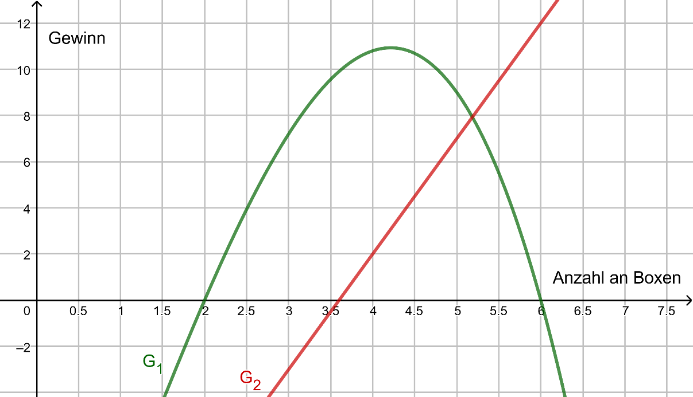

Bei der Gewinnfunktion 1 handelt es sich um eine quadratische Funktion. Die Parabel ist nach unten geöffnet. Die Nullstellen von G₁ liegen bei 2 und 6. Die Gewinnschwelle liegt bei 2000 Boxen, was bedeutet, dass Sie ab 2000 verkauften Boxen Gewinn machen. Die Gewinngrenze liegt bei 6000 Boxen, was bedeutet, dass Sie bis 6000 verkaufte Boxen Gewinn machen, ab 6000 Boxen jedoch Verluste. Das Maximum von G₁ liegt bei (4,21|10,93). Das heißt, bei ca. 4210 verkauften Boxen machen Sie einen maximalen Gewinn von ca. 10930€.
Bei der Gewinnfunktion 2 handelt es sich um eine lineare Funktion mit einer Steigung von 5. Pro verkaufte Box nimmt Ihr Gewinn demnach um 5€ zu. G₂ hat ihre Nullstelle bei 3,6, was bedeutet, dass die Gewinngrenze bei 3600 Boxen liegt.
Die Schnittstelle von G₁ und G₂ liegt bei ca. 5,19. Bis 5190 Boxen machen Sie demnach einen höheren Gewinn mit der Recycling-Variante der Kunststoffboxen, ab 5190 verkauften Boxen jedoch mit der herkömmlichen Variante.

- Entwickeln Sie Entscheidungskriterien.
Von welchen Eigenschaften und Gegebenheiten hängt Ihre persönliche Entscheidung ab?
Ergänzen Sie Ihre Liste mit den möglichen Entscheidungskriterien von Seite 3.

- Risikofreudigkeit
- Ressourcen um das Projekt voranzubringen
- Ökologie
- Ausbaumöglichkeiten des Projekts
- Maximaler Gewinn

- Begründen Sie Ihre persönliche Entscheidung unter Bezugnahme auf die Entscheidungskriterien aus Aufgabe 2. Nutzen Sie dabei die ökonomischen Fachbegriffe.
Individuelle Lösungen, zum Beispiel:
Vor- und Nachteile
Vorteile der Variante der Kunststoffboxen aus Recycling-Kunststoff sind, dass die Boxen umweltfreundlicher und ökologisch nachhaltiger sind. Außerdem ist das Risiko bei ihrer Produktion geringer. Die Gewinnschwelle liegt nämlich bei nur 2000 Boxen, die relativ sicher verkauft werden können.
Nachteile der Recycling-Variante sind, dass der Gewinn ab 4210 Boxen wieder sinkt und ab 5190 Boxen geringer ist als bei der herkömmlichen Variante. Wenn man also viele Boxen verkaufen kann und das Projekt auf große Stückzahlen erweitern möchte, macht man weniger Gewinn und ab der Gewinngrenze von 6000 Boxen sogar Verluste.
Vorteile der herkömmlichen Variante der Boxen sind demnach die guten Ausbaumöglichkeiten und der größere Gewinn bei einer großen Anzahl an verkauften Boxen. Nachteile sind das größere Risiko und dass sie aus herkömmlichem Kunststoff hergestellt werden, der nicht umweltfreundlich ist.
Entscheidungen
Variante 1
Entscheidung für die Produktion der Kunststoffboxen aus Recycling-Kunststoff.
Ich entscheide mich für die Produktion der Kunststoffboxen aus Recycling-Kunststoff, weil mir die ökologischen Aspekte und die Sicherheit wichtig sind.
Variante 2
Entscheidung für die Produktion der Kunststoffboxen aus herkömmlichem Kunststoff.
Ich entscheide mich für die Produktion der Kunststoffboxen aus herkömmlichem Kunststoff, weil es mir wichtig ist, das Projekt groß auszuziehen und viel Gewinn zu machen. Ich kann viel Zeit und Mühe in das Projekt investieren, so dass ich denke, mehr als 6000 Boxen verkaufen zu können.

